Интерактивные методы обучения в современном образовательном пространстве.

В традиционной школе проходит авторитарное, несвободное обучение (когнитивный тип обучения), в котором процесс учения сводится к усвоению учебной программы и знаний, отобранных педагогом.
Педагог транслирует уже осмысленную и дифференцированную им самим информацию, определяет навыки, которые необходимо, с его точки зрения, выработать у учащихся. Задача обучающихся - как можно более полно и точно воспроизвести знания, созданные другими.
Каковы же результаты такого обучения?
Полученные в процессе такого обучения знания носят энциклопедичный характер, представляют собой определенный объем информации по различным учебным предметам, который в сознании учащегося существует в виде тематических блоков, не всегда имеющих смысловые связи.
А. Зверев в своей статье "10 и 90 - новая статистика интеллекта", описывает исследование, которое начиналось с обычного эксперимента, проводимого американскими социологами. Они обратились к молодым людям из разных стран, недавно окончившим школу, с рядом вопросов из различных учебных курсов. И оказалось, что только в среднем 10% опрошенных правильно ответили на все вопросы.
Результат этого исследования подтолкнул российского педагога М. Балабана сделать вывод, который приводит в недоумение педагогов: школа, независимо от того, в какой стране она находится, учит успешно только одного из десяти своих учащихся.
К. Роджерс, размышляя по поводу эффективности обучения в школе, пишет: «Когда я пытаюсь учить, я ужасаюсь, что достигнутые результаты настолько незначительны, хотя иногда кажется, что обучение проходит успешно».
Эффективность педагогической деятельности педагога основной школы характеризуется все теми же 10% учащихся. Объяснение очень простое:
«только 10% людей способны учиться с книгой в руках».
Говоря другими словами, только для 10% учащихся приемлемы методы, используемые в традиционной школе. Оставшиеся 90% учащихся также способны учиться, но не с книгой в руках, а по-другому: «своими поступками, реальными делами, всеми органами чувств».
Очевидно, что поставленные перед школой задачи невозможно решить, опираясь на средства и методы информационно-объяснительного обучения. В связи с этим требуется использование методических инноваций с применением интерактивных методов обучения.
Совершенно неверно утверждать, будто интерактивные методы лучше, чем традиционные, и наоборот. Это равносильно тому, что кто-то сказал бы, будто молоток является лучшим инструментом для постройки дома, чем пила! На практике за 45-минутый урок вы можете применить 5 или 6 различных методов. Квалифицированный специалист, учитель или плотник, знает, когда и как применить разные инструменты, чтобы наиболее успешно справиться с поставленной задачей.
Что такое интерактивные методы?
Интерактивные: от англ. («интер» - «взаимный», «акт» - «действие»).
Таким образом дословный перевод обозначает
интерактивные методы
как методы, позволяющие учиться взаимодействовать между собой;
а интерактивное обучение – обучение, построенное на взаимодействии всех обучающихся, включая педагога.
Эти методы наиболее соответствуют личностно-ориентированному подходу, так как они предполагают сообучение (коллективное, обучение в сотрудничестве), причем и обучающийся, и педагог являются субъектами учебного процесса. Педагог чаще всего выступает лишь в роли организатора процесса обучения, лидера группы, создателя условий для инициативы учащихся.
Исследования показали, что интерактивные методы позволяют резко увеличить процент усвоения материала. Здесь уместно привести китайскую пословицу:
«Скажи мне – я забываю. Покажи мне – я могу запомнить. Позволь мне сделать это – и это станет моим навсегда»

Интерактивные методы обучения позволяют решать следующие задачи:
- Активное включение каждого ученика в процесс усвоения учебного материала.
- Повышение познавательной мотивации.
- Обучение навыкам успешного общения (умения слушать и слышать друг друга, выстраивать диалог, задавать вопросы на понимание).
- Развитие навыков самостоятельной учебной деятельности.
- Воспитание лидерских качеств.
- Умение работать с командой и в команде.
- Принимать на себя ответственность за совместную и собственную деятельность по достижению результата.

Интерактивная деятельность на уроках предполагает организацию и развитие диалогового общения, которое ведёт к взаимопониманию, взаимодействию, к совместному решению общих, но значимых для каждого участника задач.
Интерактив исключает доминирование как одного выступающего, так и одного мнения над другим. В ходе диалогового обучения учащиеся учатся критически мыслить, решать сложные проблемы на основе анализа обстоятельств и соответствующей информации, взвешивать альтернативные мнения, принимать продуманные решения, участвовать в дискуссиях, общаться с другими людьми. Для этого на уроках организуются индивидуальная, парная и групповая работа, применяются исследовательские проекты, ролевые игры, идет работа с документами и различными источниками информации, используются творческие работы

Интерактивные методы обучения применяются на всех этапах урока.(Организация класса, проверка домашнего задания, постановка целей и задач урока, объяснение нового, закрепление изученного, релаксация, обобщение знаний, организация самостоятельной работы, подведение итогов урока, рефлексия).
Для каждого этапа урока используются свои методы, позволяющие эффективно решать конкретные задачи этапа урока.

Варианты включения интерактивных методов обучения в структуру урока

Технологий интерактивного обучения существует огромное количество.
Каждый учитель может самостоятельно придумать новые формы работы с классом. Часто использую на уроках 1.Работу в парах, когда ученики учатся задавать друг другу вопросы и отвечать на них.

2.Упражнение «Поздоровайся глазами» Начало урока – стадия вызова (актуализации знаний)
Цель – положительный настрой на работу, установление контакта между учениками.
- Сейчас я с каждым из вас поздороваюсь. Но поздороваюсь не словами, а молча - глазами. При этом постарайтесь глазами показать, какое у вас сегодня настроение.

3. Метод проектов, ориентированный на развитие исследовательской, творческой активности детей, а также на формирование универсальных учебных действий.
Я считаю, что применение метода проектов способствует развитию гармоничной личности и отвечает потребностям современного общества:
-принятия самостоятельных решений;
-умение ставить задачи и задавать вопросы;
-поиск нестандартных, оригинальных решений;
-способность привлечь, заинтересовать выбранной темой окружающих;
-раскрытие индивидуального потенциала.
Где человек творец – там он субъект. Потребность в общении – это первое проявление деятельности субъекта.
Защита проекта «Эльтиген- огненная земля»
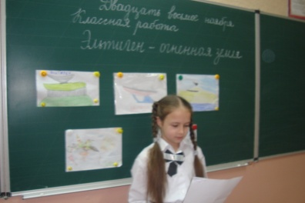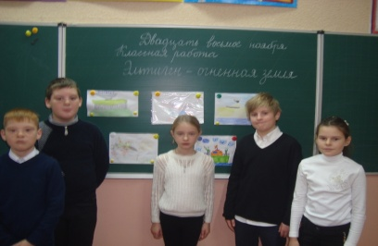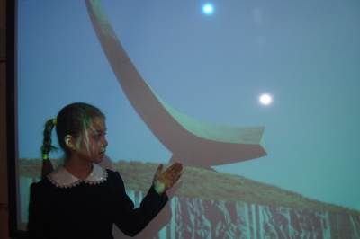

Защита проекта «Правила поведения в лесу» . Урок окружающего мира в 1 классе «Почему в лесу нужно соблюдать тишину?»
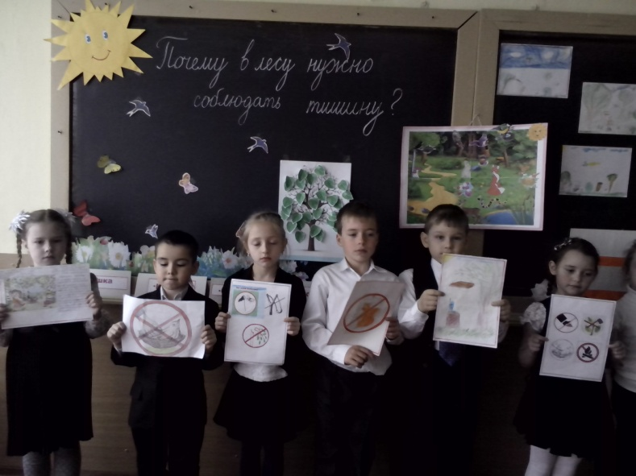

4.Метод группового взаимодействия обучающихся. Организовывая работу в группах необходимо соблюдение нескольких условий.
-Группа получает четко и конкретно сформулированную задачу с вполне предсказуемым результатом.
-Обеспечение оборудования для решения задачи в виде учебников, дополнительной справочной литературы.
-Заранее задается форма отчета группы: письменные или устные ответы на вопросы, заполнение таблицы и т. д.
Решая совместно поставленную задачу, группа занимается сотрудничеством, сотворчеством. Здесь каждый работает на каждого. Обучающиеся в ходе обсуждения вносят свой посильный интеллектуальный вклад в общую копилку. Идет обмен знаниями, идеями. Меняется психологическая атмосфера. В группе даже «отстающие» обучающиеся не комплексуют, тоже начинают активно участвовать в обсуждении и решении поставленных задач. В ходе коллективного обсуждения ребята учатся культуре дискуссии, культуре общения и сотворчества, учатся слышать друг друга. С каждой новой учебной задачей они совершенствуют свою тактику познавательного поиска. Они сами создают свою формулу успеха.

Метод группового взаимодействия .Работа в группах. Фрагмент урока математики в 1 классе «Сложение чисел с переходом через разряд (через десяток)»

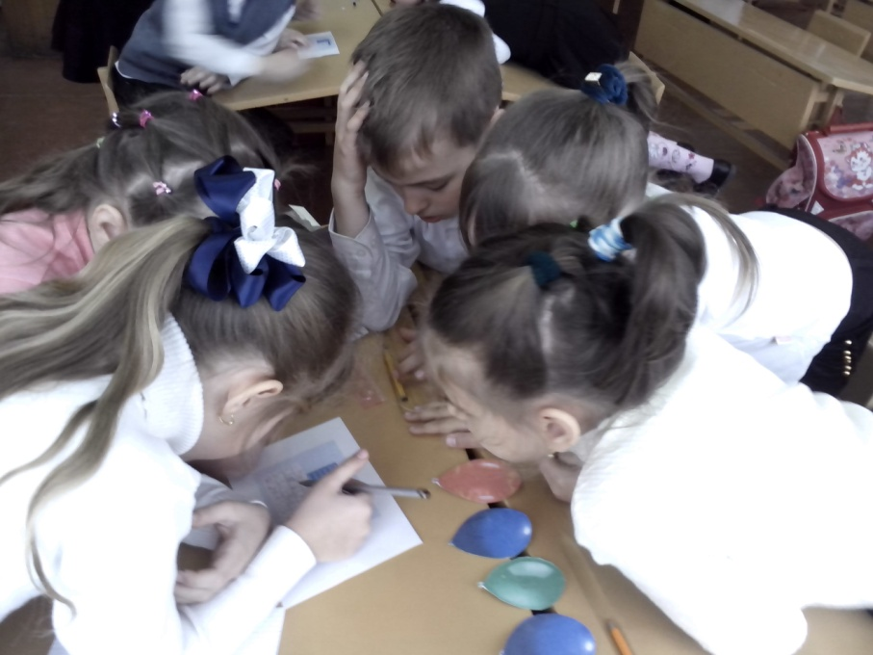

Метод группового взаимодействия .Работа в группах .Фрагмент урока чтения в 4 классе
«К.Пришвин. Корзина с еловыми шишками.»

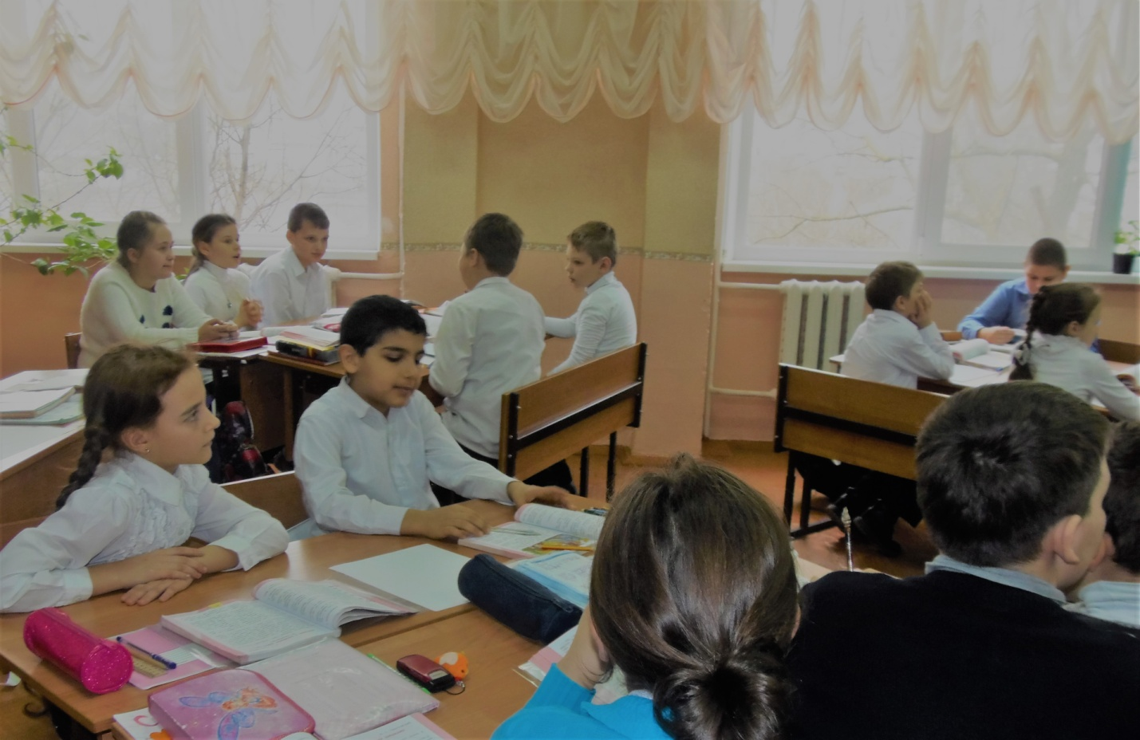

5. Ролевая (деловая) игра. Ролевая игра при закреплении изученного материала на уроке литературного чтения в 4 классе «К.Пришвин Корзина с еловыми шишками.»

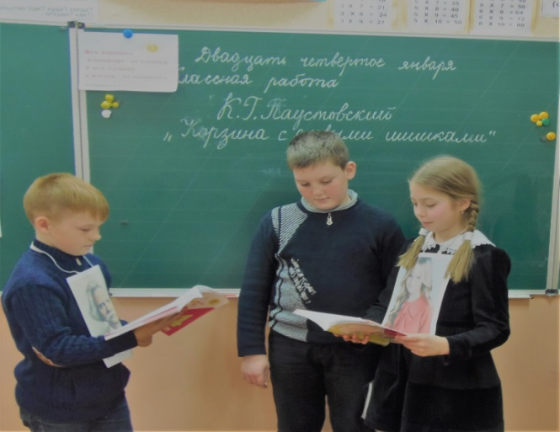

6.Рефлексия. Оцени свою работу на уроке.

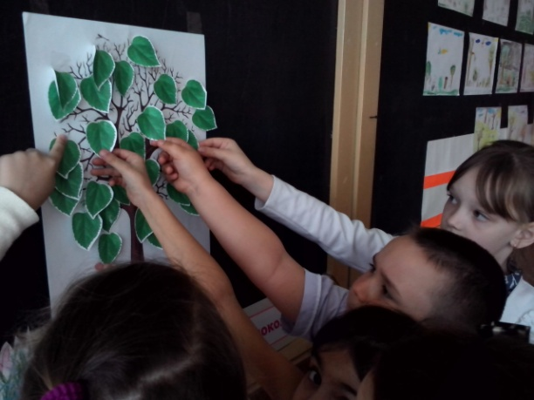

По моему мнению, применение интерактивных форм и метод обучения способствует созданию ситуаций успеха, что является мощным стимулом для обучающихся. Поэтому я руководствуюсь основными правилами управления успехом на уроке, поскольку выполнение их, в свою очередь, позволяет судить об уровне активности всех их участников.
- Если после урока у ребенка не осталось вопросов, которые хотелось бы обсудить, то это значит, что урок, был и полезным.
- Начало урока выступает как момент, от которого в значительной степени зависит успех всего урока.
- Предвкушение необычности, способность учителя удивлять играют важную роль на уроке.
- Нужно уметь видеть реальные изменения, реальные сдвиги и достоинства детей, сколь бы малы они не были, и вовремя поддерживать обучающегося.
- Психологический климат, обстановка жизнерадостности, организация деятельности обучающихся на уроке, разумное сочетание репродуктивных и творческих методов - это важные компоненты залога успеха на уроке.
- Наряду с цифровой, развернутая текстовая оценка играет исключительную роль в стимулировании учебной деятельности ребенка
- . Степень увлеченности обучающихся предметом выражается в их желании и готовности заниматься им после уроков.
- Учитель должен научиться включать обучающихся в коллективную познавательную деятельность.

Необходимо использовать интерактивные формы и методы обучения на уроках в начальной школе, т.к. они позволяют преподать материал в доступной, интересной, яркой и образной форме, способствуют лучшему усвоению знаний, вызывает интерес к познанию, формирует коммуникативную, личностную, социальную, интеллектуальную компетенции.

